作業1
課號: CO6041
課名: 數位影像處理
教師:唐之瑋
學號末三碼:024
姓名: 顏士閔

一、實驗步驟說明
1.透過C語言撰寫檔案處理程式將bmp檔案中資料匯入電腦記憶體中
2.將講義中的要求的影像處理效果撰寫程式
3.再透過C的檔案處理函式將所需資訊輸出成txt或是存回bmp
二、學習目的
1.透過C的撰寫了解影像處理的理論實際應用該如何實作出來
Ex:水平鏡射、灰階轉換及合併的影像操作
三、實驗步驟流程圖
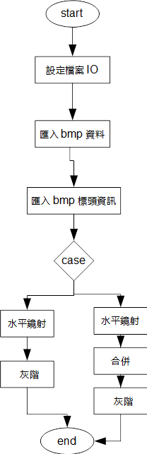
C語言程式處理部分
四、實驗結果
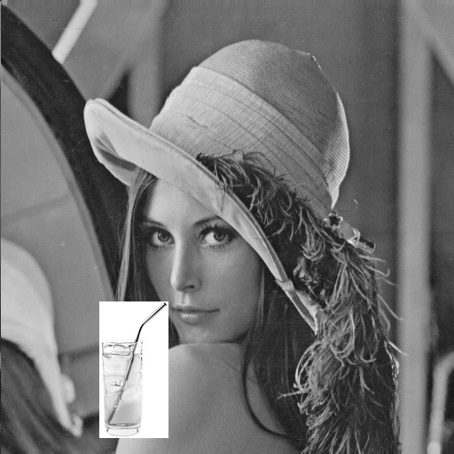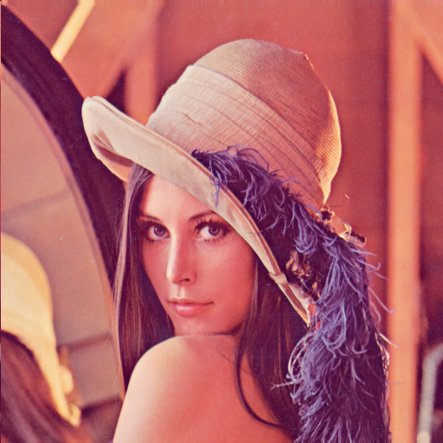
Lena水平鏡射與水杯合成灰階 lena水平鏡射
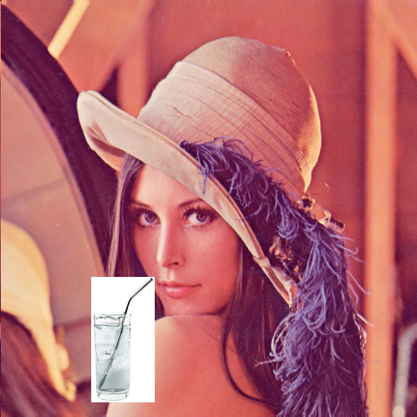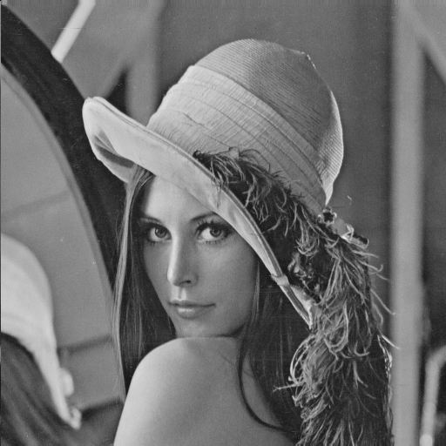
Lena水平鏡射與水杯合成 lena水平鏡射與灰階
五、分析
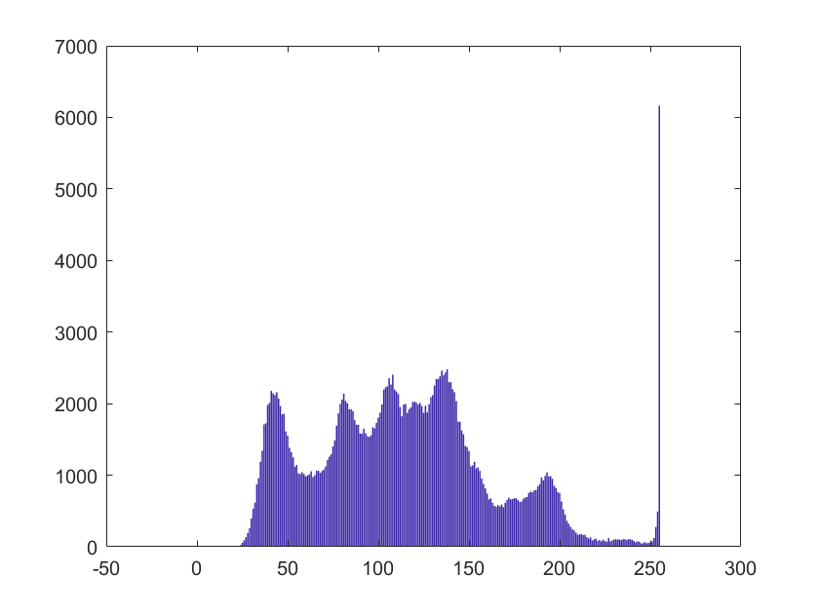
Lena合併水杯轉灰階後的值方圖
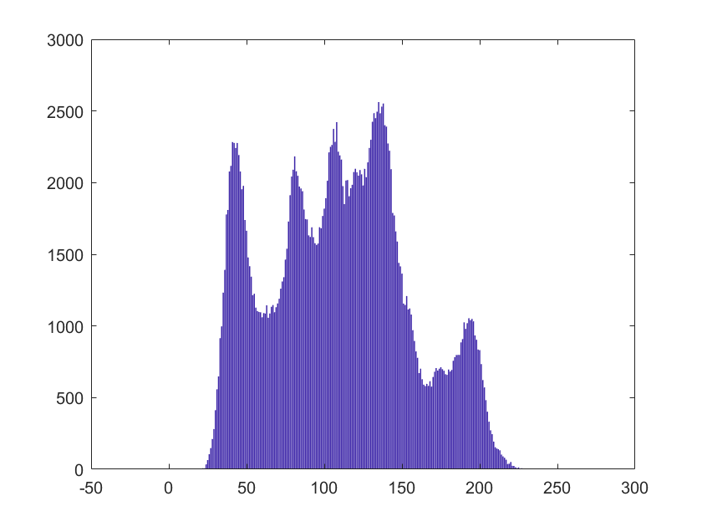
Lena翻轉灰階的值方圖

討論:
合併水杯後灰階255對應的像素很多，推測是由於水杯有白色部分得像素較多所以灰階255的值相較於沒有合併水杯高。
六、Reference
http://crazycat1130.pixnet.net/blog/post/1345538#mark-11

